# Лабораторная работа №3

Определение компонентов, действий бизнес-процесса при построении модели BPMN

Цель: Научиться определять компоненты BPMN

**Контрольныевопросы**

1. Для чего предназначение модель BPMN?
2. Из каких объектов состоит данная модель?

**Теоретически е сведения для выполнения работы**

Важно понимать: BPMN не является языком описания IT-систем. Эта нотация предназначена для описания предметной области реального бизнеса. И здесь могут быть задействованы как программные системы, так и люди (сотрудники компании, заказчики, поставщики). Это самое главное отличие этой нотации от графических инструментов для описания программ.

Язык описания бизнес-процессов опирается на следующие базовые объекты:

* Event – Событие;
* Activity – Действия;
* Gateway – Шлюзы или Развилки;
* Flow – Поток.
* Date – Данные;
* Artefact – Артефакты;
* Swimline – «плавательные дорожки»;
* Pool (Пул) — набор.

EVENT (СОБЫТИЕ)



Event – это то событие, которое произошло в описании процесса. Эти события могут быть начальными, конечными или промежуточными.  
Например, опишем процесс получения заказа от клиента по телефону:

* Событие Старт – это входящий звонок от клиента.
* Событие Финиш – это отправка готового расходного документа на печать.

Конечными могут быть самые разные события. Здесь и запись перечня потребностей клиента, и сохранение документа заказа, и создание на его основе расходной накладной, налоговой и т.д. Примеры событий:

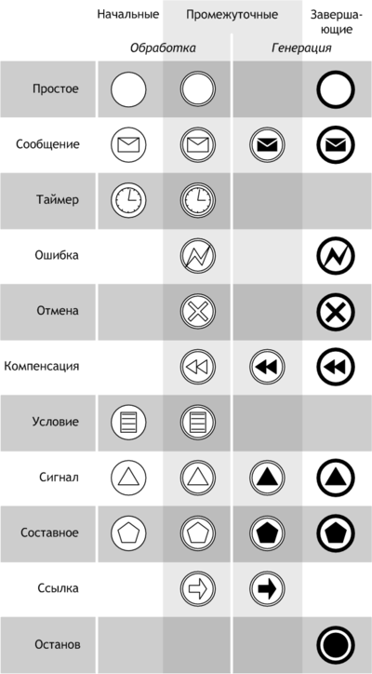

ACTIVITY (ДЕЙСТВИЯ)



Activity – это те действия (задачи), которые должны быть выполнены на определенном этапе бизнес-процесса. Их при моделировании обычно обозначают в виде прямоугольников, в которые вписывают суть действия.

Действия могут быть элементарными, т.е. неделимыми на какие-то более простые действия, так и не элементарными, т.е. такими, которые при детализации делятся на последовательность определенных более простых действий.

Обычно действия делят следующим образом:

* Процесс – крупное действие, которое требует дальнейшей детализации при моделировании.
* Задача – элементарное действие, которое уже не может быть дальше детализировано.

Примеры процессов:

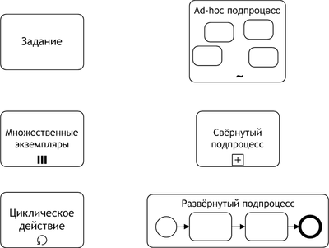

GATEWAY (ШЛЮЗ, РАЗВИЛКА)



Gateway – это контрольный узел, который появляется в случае условного ветвления бизнес-процесса. Графически изображается в виде ромба.

Также шлюзы необходимы в случаях, когда порядок действий зависит от тех или иных факторов. Например, при работе с заказчиками шлюз появляется на этапе принятия клиентом решения о покупке – «да или нет». При положительном решении необходимо оформить покупку, при отрицательном – выяснить возможные причины отказа, провести работу с «отказом» и т.д. Примеры шлюзов:

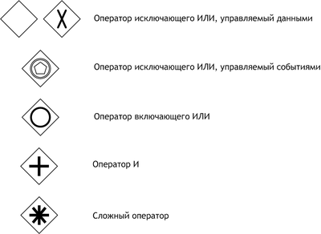

FLOW (ПОТОК) И MESSAGE FLOWS (ПОТОК СООБЩЕНИЙ)

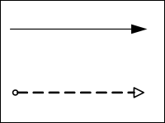

Поток Flow – это последовательность действий, обозначается как стрелка, и показывает, какое действие после какого необходимо совершить.

Message Flows – это пунктирные стрелки в бизнес-модели, которые показывают сообщения, которыми обмениваются участники бизнес-процесса. Например, если заказ переходит от клиента в обработку в отдел продаж, он сопровождается сообщением, которое содержит информацию об этом заказе. Также Message Flows могут связывать два отдельных пула в диаграмме.

Message Flows Association – еще один вид линий, в отличие от сообщений, которые являются пунктирными линиями, этот вариант отображается в виде последовательности не отрезков, а точек. Необходима для того, чтобы показывать артефакты (о них – ниже).

POOL (ПУЛ)

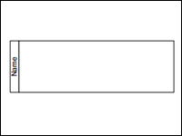

Пул – это объект описывающий какой-то один процесс на диаграмме. Он может быть не изображен на диаграмме, но он всегда есть. На одной диаграмме может быть несколько Пулов. Пул можно развернуть для просмотра деталей.

Пул может также содержать, так называемые, «дорожки». Они нужны для того, чтобы указать участников процессов, которые скрыты в пуле. Например, в процессе работы с клиентами участвует менеджер по продажам, руководитель отдела продаж, возможно, бухгалтер или кассир.

DATE OBJECT (ДАННЫЕ, ОБЪЕКТЫ ДАННЫХ)



Объекты данных – это элемент, который показывает, какие данные и документы нужны для того, чтобы какое-то действие запустилось, либо которые являются результатом выполненного действия. Объектом данных может быть сформированный заказ. Для менеджера это будет результат действий, а для склада, который получает заказ – началом действия (сбор товаров и отгрузка).

MESSAGE (СООБЩЕНИЕ)



Этот элемент необходим, чтобы показать коммуникацию между двумя участниками процесса. Это может быть Email, сообщения внутри системы совместной работы, переписка в каком-либо из мессенджеров, которыми пользуются участники процесса, коммуникации на сайте компании, sms-сообщения и т.д.

ARTEFACT (АРТЕФАКТЫ)

Под артефактами в BPMN понимают объекты, не являющиеся действиями и не связанные с действиями напрямую. Это могут быть любые документы, данные, информация, которая не влияет напрямую на исполнение процесса.

Выделяют два вида артефактов:

* Object Group (Группа объектов)
* Text Annotation (Текстовая аннотация)

Object Group (Группа объектов) – это еще одна возможность объединить под общим символом несколько элементов, чтобы сэкономить место на диаграмме и повысить простоту ее восприятия. Здесь собираются различные активности под одним общим названием. Группу объектов также всегда можно рассмотреть детально. Группа выглядит как прямоугольник с закругленными углами, выполненный штриховой линией с точками.

Text Annotation (текстовые аннотации) применяют для различных уточнений к диаграмме. Это могут быть комментарии, пояснения, другая информация, которая повысит читабельность диаграммы. Аннотации – это незакрытый прямоугольник, выполненный сплошной линией, от которого к объекту аннотации ведет линия, состоящая из точек.

ПРИМЕР ПРАКТИЧЕСКОГО ПРИМЕНЕНИЯ BPMN

Конечно же, без примера описание моделирования бизнес-процессов было бы неполным и не до конца понятным. В качестве примера приведен процесс обеспечения заказов покупателей, так как этот этап работы присутствует практически в любом направлении бизнеса, а потому реализация этого процесса на практике будет понятна без дополнительных пояснений широкому кругу читателей.

Результатом этого процесса должно быть обеспечение покупателя необходимыми ему наименованиями товара.

Данный бизнес-процесс выполняется следующим образом:

1. Менеджер по продажам получает информацию о потребностях клиента (заказ).
2. В системе CRM создается документ Заказ покупателя.
3. Если нужные товары есть в наличие, то менеджер создает расходный документ в программе учета. Если товара нет в наличии, менеджер делает запрос в отдел закупки.
4. Отдел закупки оформляет запрос поставщикам на получение товара.

На этом мы будем считать бизнес-процесс завершенным, так как покупатель сейчас или после поступлений товаров от поставщиков, сможет купить все необходимое.

BPMN позволяет при моделировании бизнес-процессов опускать на определенном уровне те или иные реальные процессы. Так, в нашем случае мы оставляем «за скобками» получение заказа и согласование перечня товаров и их стоимости с клиентом. Это можно будет детализировать в случае необходимости отдельно. Также в этом примере мы оставили «за скобками» процессы оплаты товары, отгрузки, оформления расходных документов и т.д. А сейчас у нас другая задача – описать сам процесс обеспечения покупателя необходимыми товарами.

Точкой входа служит получение заказа от покупателя. Точкой выхода – «резервирование товара».

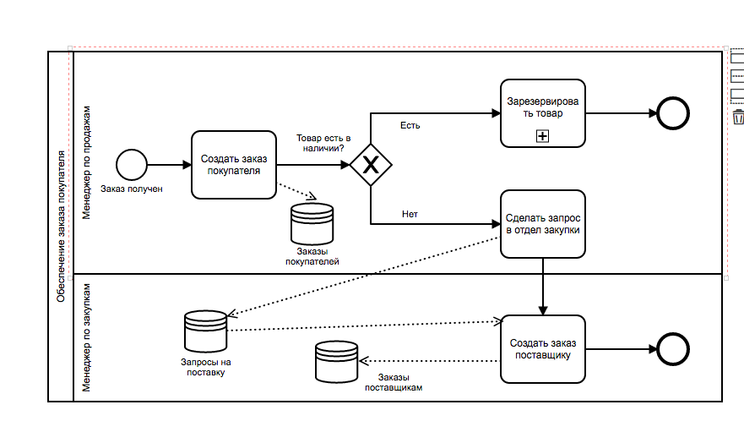

Обратите внимание, что после получения заказа стрелка ведет к этапу-ромбу, т.е. условию:

* Если весь товар имеется в наличие, то менеджер выполняет подпроцесс «резервирование товаров». Я специально оформил эти действия именно подпроцессом, чтобы иметь возможность при необходимости детализировать действия менеджера. А потом – к точке выхода «Резервирование товаров проведено».
* Если товаров в наличие нет, то менеджер выполняет запрос в отдел закупки. Информация о заказе переходит в отдел закупки к другому исполнителю – менеджеру по закупкам, что наглядно видно на схеме, и уже этот исполнитель создает заказ поставщику. На схеме также видно, что заказ поставщику создан на основе запроса на поставку и заказа поставщикам.

Зачем может понадобиться такое описание бизнес-процесса? В наглядной форме вы можете показать своим бизнес-клиентам каким образом функционирует или должна функционировать связь между отделами продаж и закупки с целью максимального удовлетворения потребностей покупателей. Также при помощи этого бизнес-процесса техническим специалистам будет намного проще создавать и настраивать программное обеспечение для автоматизации работы компании, так как на диаграмме наглядно видно, какие процессы в какой последовательности должны происходить, какая информация поступает на каком этапе, а также из каких источников, какие из пользователей должны иметь доступ к тем или иным процессам и документам.  
При необходимости этот бизнес-процесс может быть детализирован, что также помогает увидеть, что и как работает (должно работать) для получения результата.

Рекомендации

1 Необходимо запланировать начало и конец процесса. С этого начинается моделирование любого процесса. Так мы обозначаем рамки, в которых будем работать.

2 Для начала лучше всего описать линейную последовательность действий: шаг за шагом движение от начала к финальному результату. Далее при необходимости добавляются ветвления. В таком порядке работать намного проще, чем ставить две или более ветвей одновременно и путаться в стрелках, что откуда и куда идет.

3 Пришло время определить ответственных лиц. До этого мы работали с событиями «в чистом виде». Теперь у них появились исполнители и ответственные.

4 Добавляем данные, сноски, комментарии.

Доп советы:

1 Создавайте диаграммы как можно менее разветвленные. Чем больше элементов окажется на вашей диаграмме, тем сложнее ее будет читать и вам, и вашим заказчикам.

2 Используйте наиболее простую и понятную терминологию. Очень важно, чтобы ваши заказчики, а также технические специалисты, которые будут работать с диаграммами, без лишних пояснений понимали все (или почти все) термины.

3 Все названия процессов должны быть максимально информативны и понятны. Иначе читабельность диаграммы также будет крайне низкой. Для названий процессов лучше всего подойдут либо термины, принятые в конкретной организации для описания работы, либо – просто понятные интуитивно фразы.

4 Зоны ответственности также важно называть понятно для сотрудников компании, бизнес-модель работы которой вы описываете. Самое простое решение – выбирать названия среди существующих подразделений. А если необходимой должности или отдела в компании пока еще не существует, не бойтесь придумывать его сами. Но постарайтесь, чтобы название также было «говорящим», понятным для широкого круга бизнес-аудитории.

5 Подпроцессов должно быть столько, чтобы избежать ненужной детализации, но не более того. Помните о чувстве меры. Если подпроцессов будет слишком мало, то действия, которые стоило бы спрятать в них, будут находиться в общем процессе, создавая дополнительные объекты, стрелки, ветвления и, как следствие, путаницу. Если вы перестараетесь с желанием убрать все в подпроцессы, то диаграмма потеряет свою информативность, а какие-то изменения в подпроцессе начнут ненаглядно влиять на результаты всего процесса.

**Порядок выполнения работы**

* Изучите методические рекомендации по проектированию BPMN
* Разработайте диаграмму в соответствии с вариантом индивидуального задания на проектирование системы